网上提交材料办理指南
网上提交就是将申请材料扫描后通过网络上传发送给认定机构，申请人不要到现场确认（全程不用到现场，不用到现场，不用到现场），也不需要邮寄相关纸质证书。
一、复制黏贴网址
https://tysfrz.isdapp.shandong.gov.cn/jis-web/login?appMark=kojdj72jkhg&backUrl=http%3A%2F%2Fsearch.shandong.gov.cn%2Fauth%3Fgotourl%3DZWEwYjc2ZTEtMGIxNS00NDMyLTgwZDQtNmY5N2MzZTU4ZWVk
出现下面界面，之前使用该网站已经注册的直接登录，未注册的先点击注册。
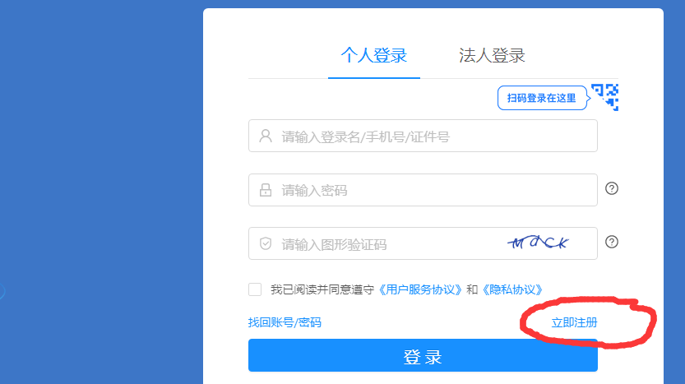

二、全部勾选，点下一步
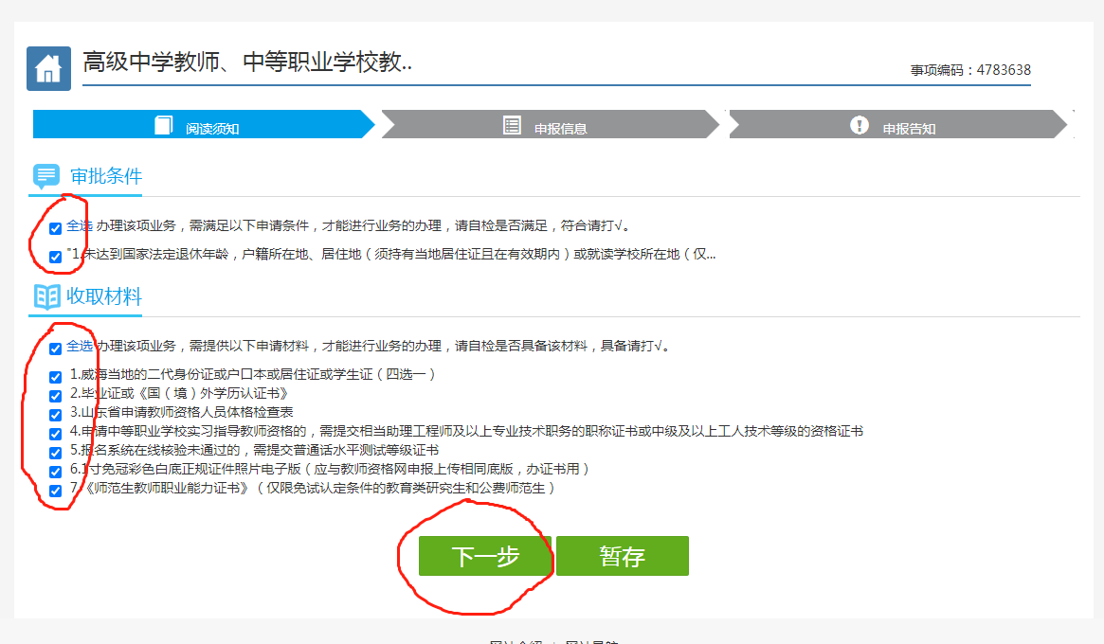
三、只填写带星号信息，应和中国教师资格网上填写的联系地址保持一致，点下一步。（请填写详细邮寄地址，请填写好联系电话，确保你能收到。请认真填写！！电话地址不要空！！正确！！详细！！！！！）
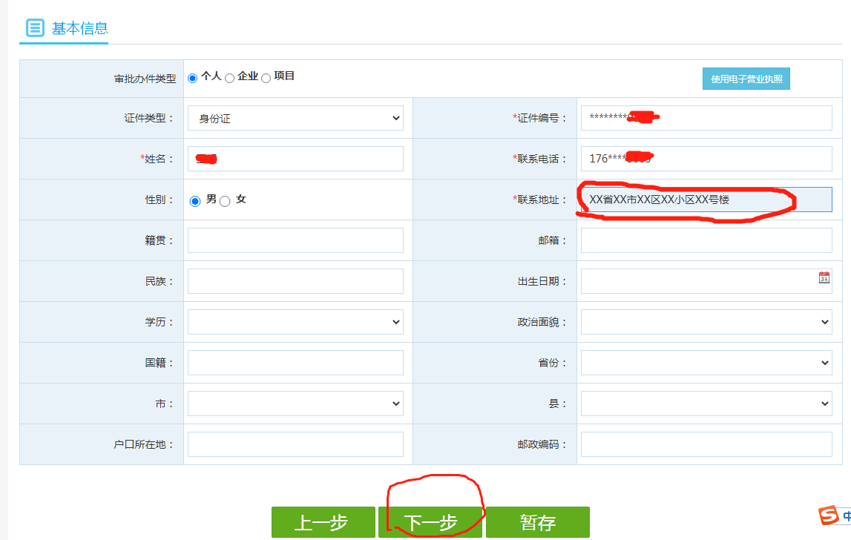
四、此页不必填，直接点下一步
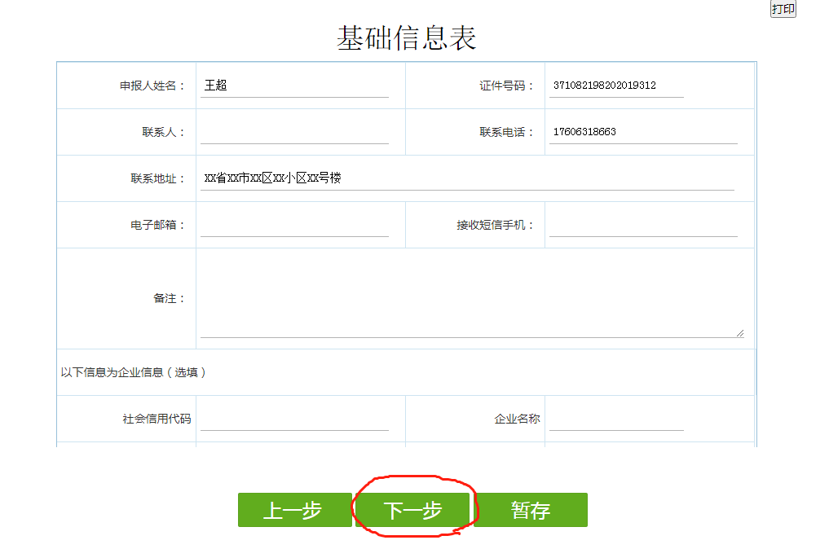
- 点击“选择功能”“本地上传”，将提交材料的扫描版或照片（清晰可辨）上传。
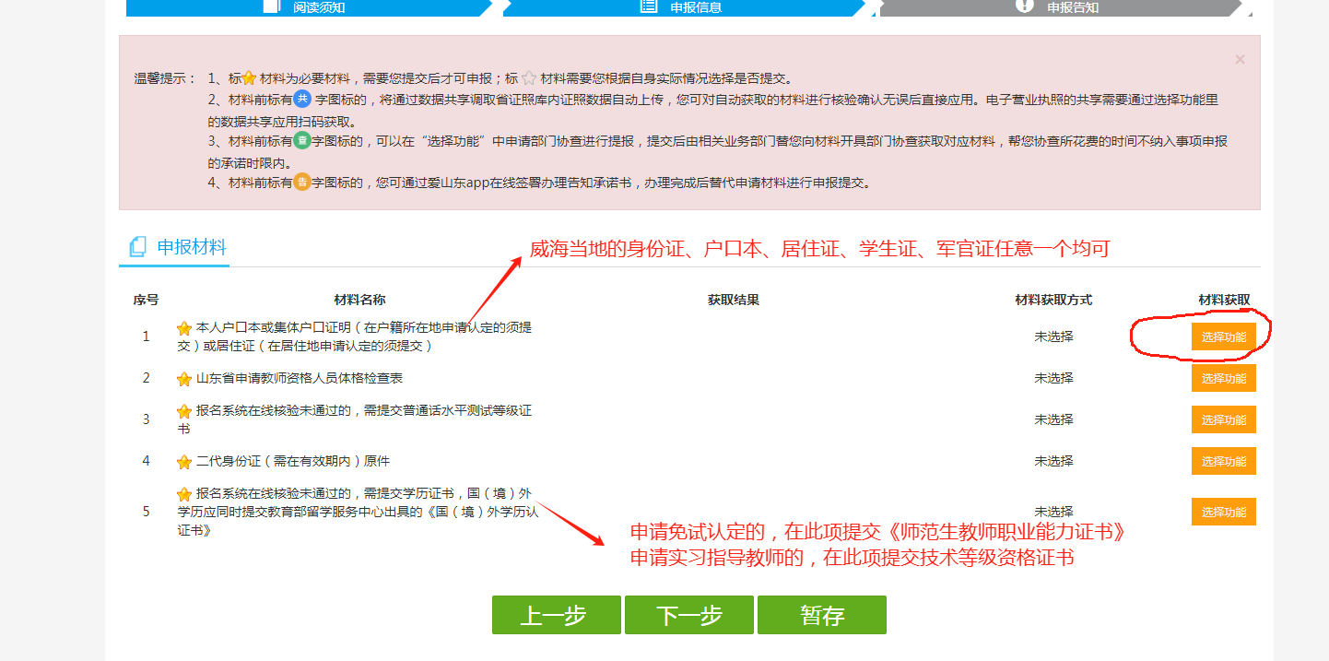
第1项，提交能体现属于威海地区的身份证、户口本、居住证、学生证、军官证任意一个均可。
第2项，必须体检结论需要医师签字并注明“合格”，并加盖医院公章。
第5项，申请免试认定的，提交《师范生教师职业能力证书》。申请中职学校实习指导教师资格的，提交相当于助力工程师及以上专业技术职务的职称证书或者中级及以上工人技术等级资格证书。
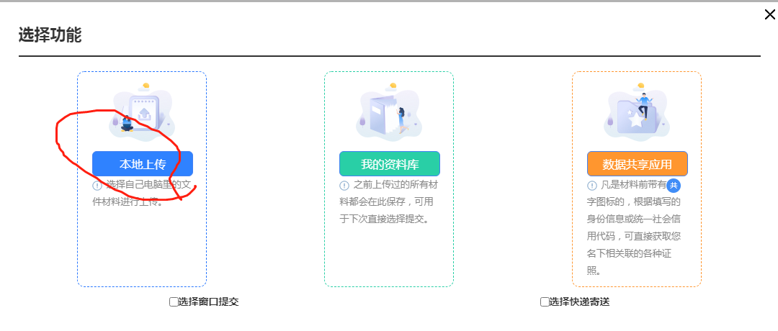

六、是否邮寄点击“否”（这里的邮寄是指的是否需要上门取件），您刚才网上提交的材料作用相当于证书原件，申请人不用再邮寄相关证书原件给审批机关。点击“提交”
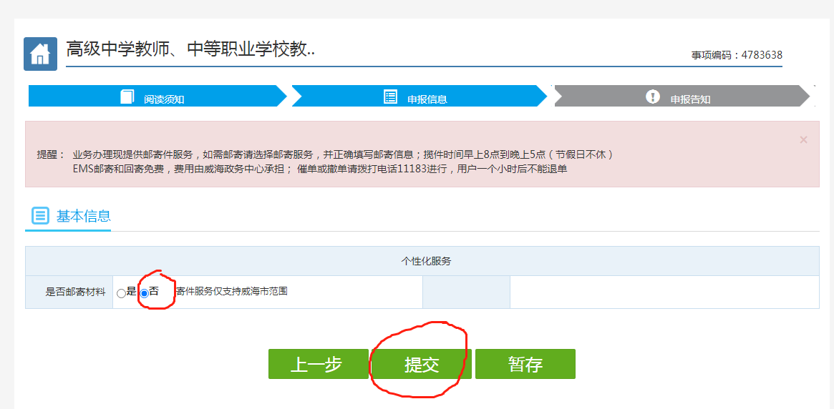
七、出现以下页面，说明提交成功。请耐心等待，无论材料符合与否，审批机关都将在5个工作日内将结果以短信形式通知申请人。
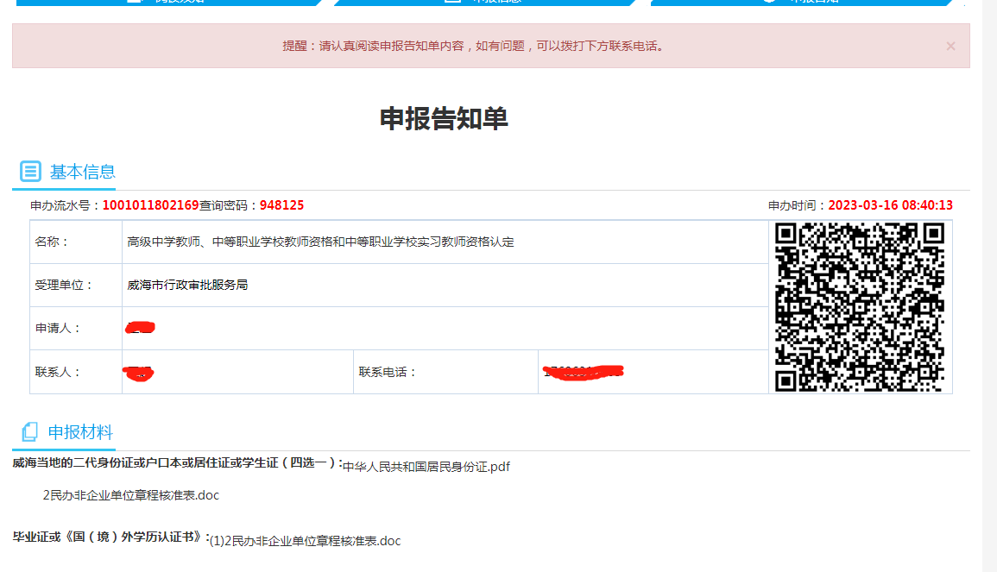

八、如您收到受理短信显示“已办结”，说明您的材料审核已通过，此时教师资格网上的状态由“网报待确认”变为“待认定审批”，接下来不需要做其他的事项，不用来电确认，只需按照短信通知时间耐心等待审批机关邮寄证书即可。
- 请保持手机畅通，方便接收证书。一定保持手机畅通，或者注意看手机短信，邮寄信息均会给你发短信。以往有的手机填写错误，收不到信息，联系不到人；有的怎么也打不通，短信也不看，过了两三个月才想起要证书。不要出现以上情况。

